## **AYUDANTÍA II**

**Profesores:** Christian Belmar ©, Natalia Bernal, J. Cardenas, Javier Díaz y Francisco Leiva.

**Ayudantes:** Pablo Gracia, Nicolás Guarda, Pamela López, Maira Oyarzun, Ángelo Valenzuela ©.

1. **Comentes**
2. Un exaltado alumno de bachillerato vocifera durante una marcha “Si se hubiera logrado el proyecto de la Unidad Popular, ahora Chile sería un país más rico y basto en el cual todos los bienes necesarios serían provistos por la industria nacional manejada por el proletariado”. Comente.

*Falso, si bien el proyecto impulsado por la Unidad Popular traía consigo importantes reformas que apuntaban a mejorar el bienestar social de los sectores más desposeídos de la población hay que tomar en cuenta el costo de oportunidad y la especialización en la producción de bienes. Porque si Chile se encargara de producir todo aquello que necesarita, sabemos que alcanzará un punto ubicado en el límite de la FPP, mientras que si especializara sólo en aquellos bienes en los cuales posee una ventaja comparativa (que posee el menor costo de oportunidad) y los intercambia con los demás países, podrá consumir canastas de bienes que se ubican más allá de la FPP y de tal forma de mejorar el bienestar interno del país.*

1. Dibuje el diagrama de flujo circular identificando las siguientes actividades:
2. MEO le paga 1.000.000 pesos a su fonoaudiólogo por una sesión.
3. Michelle gana 4.500.000 pesos por cada programa a donde va decir “Paso”.
4. 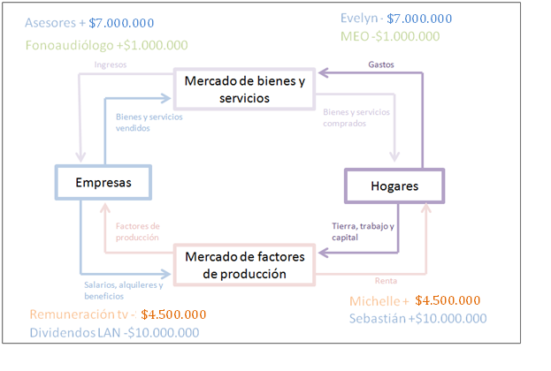Evelyn gasta 7.000.000 pesos en asesorías de imagen.
5. Sebastián gana 10.000.000 por su participación en la propiedad de LAN.

Por parte de los hogares:

1. MEO adquiere un servicio del fonoaudiólogo, a cambio de lo cual incurre en un gasto.
2. Michelle realiza un trabajo para el programa, de manera que recibe una remuneración.
3. Evelyn adquiere una asesoría que constituye un servicio e incurre en un gasto.
4. Sebastián recibe una renta por el capital que invirtió en LAN.

Por parte de las empresas:

1. El fonoaudiólogo de MEO percibe un ingreso por el servicio prestado.
2. El programa de TV paga el salario de Michelle a cambio de un factor productivo, en este caso, Trabajo.
3. El asesor de Evelyn también percibe un ingreso por el servicio prestado.
4. LAN paga los dividendos de las acciones de Sebastián a cambio de un factor productivo, en este caso, Capital.
5. Durante las festividades de Fiestas Patrias se observa un alza abrupta en los precios de los pasajes de buses, lo cual es una clara contradicción a la ley de demanda porque los buses, horarios y destinos siguen siendo los mismos; y vemos que ante la subida de los precios la cantidad de gente que desea viajar no disminuye. Comente.

*Falso. La ley de demanda dice que manteniéndose todo lo demás constante, demanda de un bien disminuye cuando sube su precio; lo cual no aplica en este caso porque las preferencias de las personas han cambiado con lo que la curva de demanda se ha desplazado de tal forma que ejerce presión hacia el alza de los precios a pesar de que la oferta permanece constante. Lo anterior sirve para explicar las razones de las alzas a pesar que el resto de variables que componen la oferta siguen constantes y que un cambio en las preferencias de las personas pueden llevar a un nuevo equilibrio de mercado.*

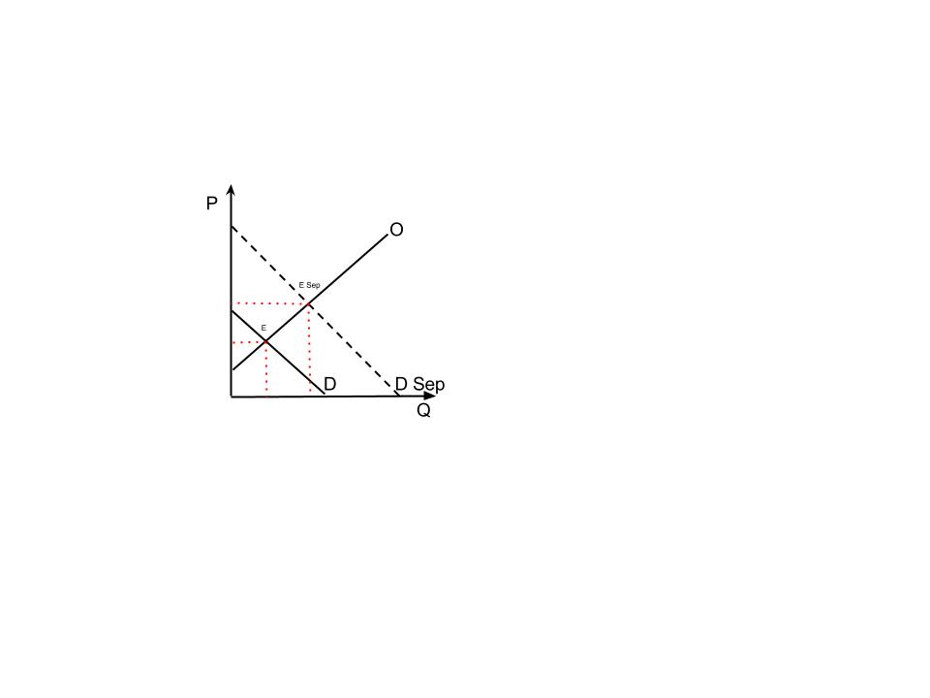

1. Susanita le dice a Mafalda: “A mí me encantan los vestidos, y obvio que lo yo quiero de ellos depende de su precio, pero también depende de cuánto cuestan las faldas, o ya están pasando de moda, o si a los hombres no les gusta, etc, etc, etc...Y por qué entonces en el gráfico de la demanda sólo sale el precio y la cantidad…ah?!" Póngase en el lugar de Mafalda y explíquele a Susanita:
2. La diferencia entre Función de Demanda y Curva de demanda.
3. Qué ocurre cuando algunas de las constantes de la curva de demanda cambia. Dé 3 ejemplos.

1. ***Función de demanda****: Relaciona la cantidad consumida de un bien o servicio para un grupo o un consumidor en función de todas las variables que pueden influir en su consumo.*

***Curva de demanda****: por su parte relaciona únicamente el precio y cantidad, explora la relación entre cuanto está dispuesto a consumidor o demandar a distintos precios, por tanto el resto de variables permanece constante en algún nivel prefijado.*

1. *Supongamos un aumento en el precio de las faldas como bien sustituto.*

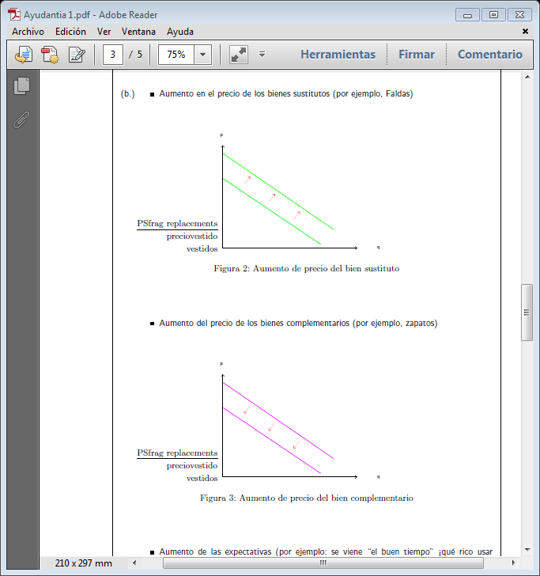

*Ahora un aumento de los precios de los zapatos como complementario.*

**

*Un aumento en las expectativas.*

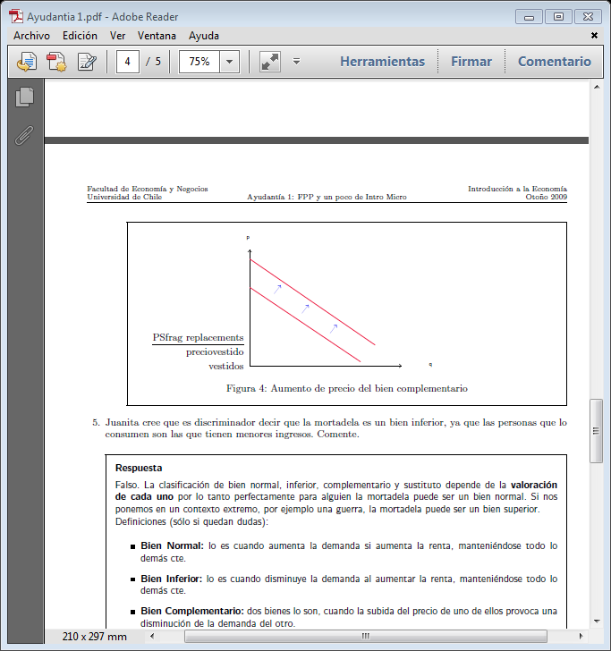

1. Majo es una exitosa emprendedora en el mercado de los elásticos, debido a su éxito asume que su proveedor le hará grandes descuentos en sus compras, ya que compra frecuentemente y en grandes cantidades. Comente.

*Falso, lo que nuestra amiga Majo no considera es el poder que tiene en la economía. El solo es uno de los tantos agentes dentro de una economía global, por lo que no posee ninguna incidencia dentro de los precios, dado que los precios y cantidades de equilibrio son dadas por la oferta y la demanda, es decir el mercado.(hacer hincapié que este es el caso general, y no rebuscar “regateos” ni casos particulares)*

1. Pablo y Pedro, dos grandes amigos, comentan: “Ahora con la nueva ley de alcoholes las personas beberán menos y con ello se venderán menos copetes en las festividades, por lo cual la economía se ira para abajo” dice Pablo, ante lo cual Pedro responde “Nica, todos los curados van a seguir tomando con o sin ley”. Comente.

*Incierto. Es probable que gracias a la nueva ley los individuos vean reducidas sus posibilidades de beber al estar ésta acción más regulada en prácticamente todos los espacios públicos, generando una disminución en la demanda por bebidas alcohólicas. Sin embargo, no se puede saber ciencia cierta qué sucederá con la oferta que es lo que está en cuestión en el enunciado o con su demanda de acuerdo con todos los factores que interactúan en ella.*